Теперь добавим геймплей нашей игре. Давайте наш персонаж будет собирать монетки. Для этого добавьте на игровую карту страйты монеток. Потом перейдём во вкладку «Список событий» на верхней панели

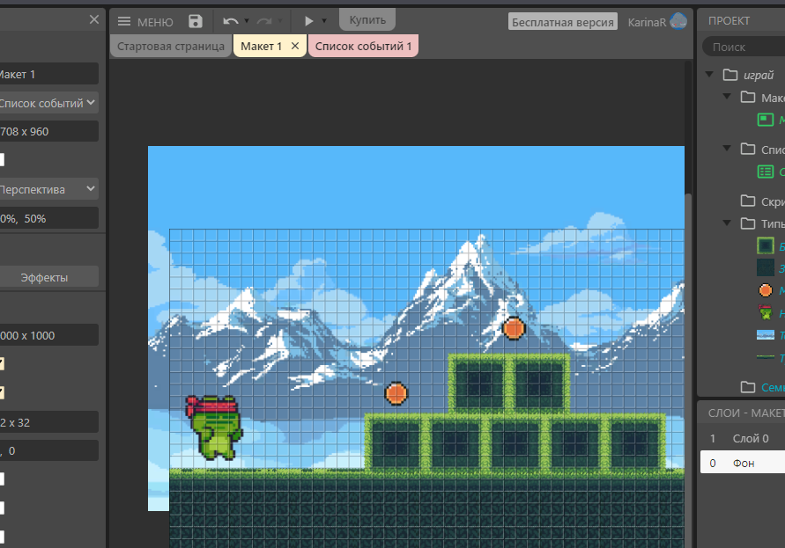

Здесь мы будем прописывать различные события и действия на игровом поле. Давайте добавим событие «Соприкосновение персонажа с монеткой». Для этого нажимаем на «Добавить событие»

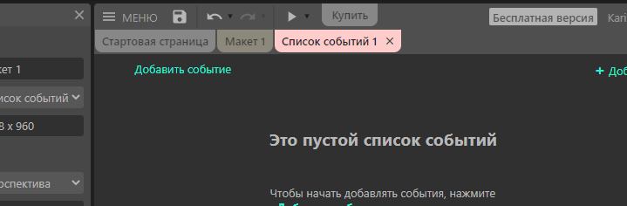

Раз у нас событие «Соприкосновение персонажа с монеткой», то выбираем нашего персонажа

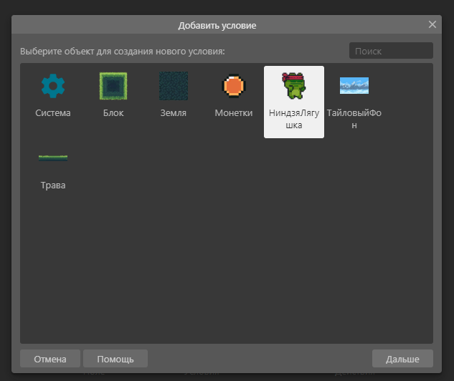

В следующем окне есть большой набор различных событий, пролистаем вниз и найдём «При соприкосновении с другим объектом»

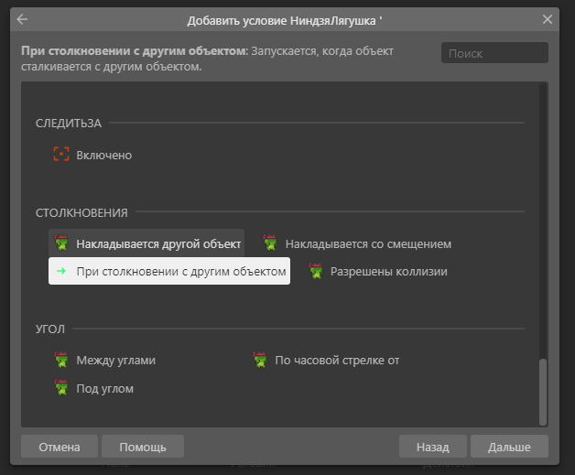

Теперь нам нужно выбрать объект, с которым мы будем соприкасаться

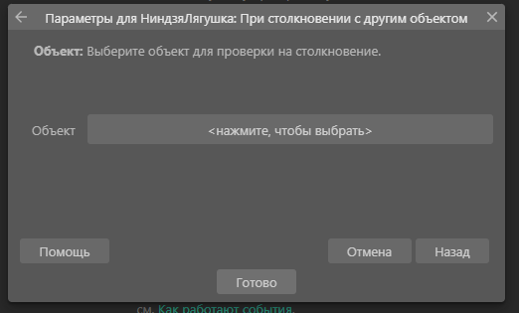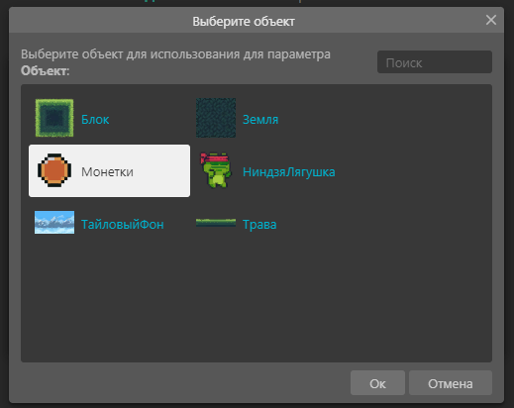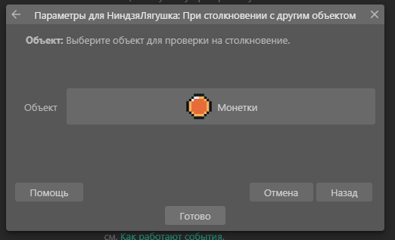

Теперь у нас есть событие «НиндзяЛягущка при столкновении с Монетки».

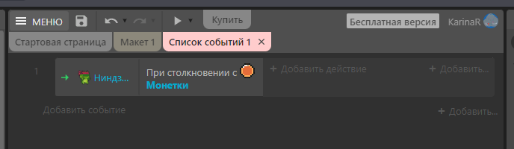

Теперь надо написать, что произойдёт, когда событие наступит. А у нас должна будет пропасть монетка. Для этого нажимаем на «Добавить действие»

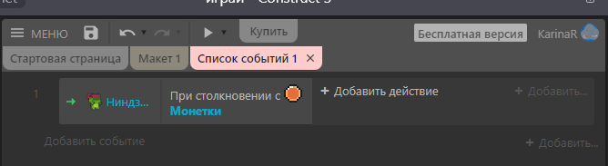

Исчезать у нас будет монетка, поэтому её и выбираем

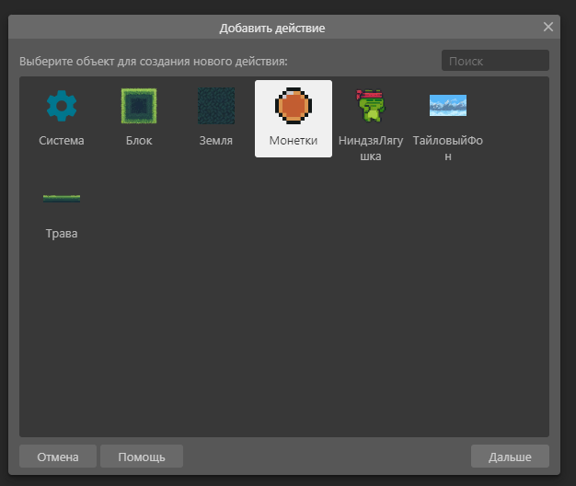

Теперь надо выбрать само действие, которое произойдёт с монеткой. Поэтому листаем чуть ниже и выбираем «Уничтожить»

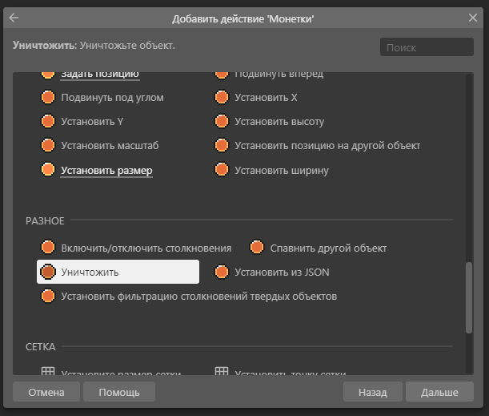

Теперь у нас есть полноценная строка кода. Можете запустить игру и проверить, что при соприкосновении игрока с монеткой монета исчезает.

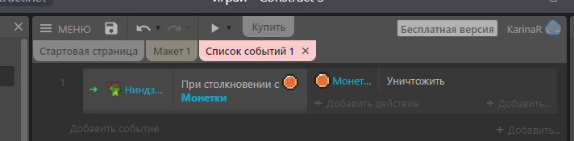

На подобии проделанных действий можно придумать множество разных событий и действий. Стоит лишь включить фантазию и немного поэкспериментировать)